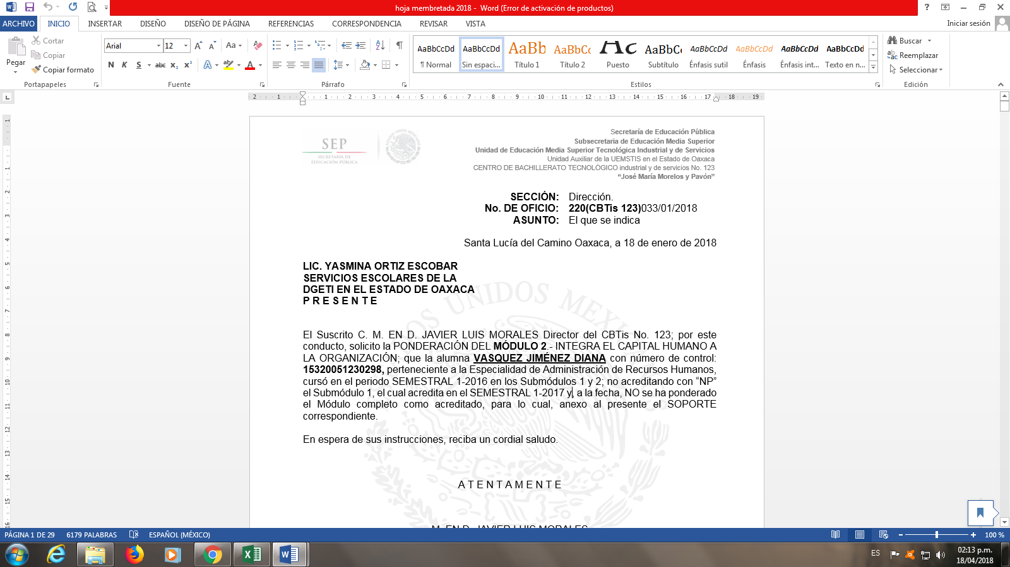

**SOLICITUD DE VALIDACIÓN**

**BECA BENITO JUÁREZ**

SEMESTRE 2019-2 (FEB – JUL 2020)

|  |  |  |  |
| --- | --- | --- | --- |
|  |  | |  |
| No. Control | Semestre y Grupo | | Especialidad |
|  |  | |  |
|  |  | |  |
| Apellido Paterno | |  | |
| Apellido Materno | |  | |
| Nombre(s) | |  | |
| CURP | |  | |
| Fecha de Nacimiento | |  | |
| Correo Electrónico | |  | |
| No. Celular | |  | |

|  |  |  |
| --- | --- | --- |
|  |  |  |
| NOMBRE Y FIRMA DEL ALUMNO |  | NOMBRE Y FIRMA DEL RESPONSABLE |

Declaro bajo protesta de decir verdad que la información y los datos que proporciono son verdaderos y auténticos.